**Stalin's ondergrondse drukkerij - Voel de geest van Sovjet-Georgië**

2 minuten lezen

[[](https://www.itinari.com/nl/user/5a2a58d1ad0a5b001ad15609)](https://www.itinari.com/nl/user/5a2a58d1ad0a5b001ad15609" \t "_self)

**[Anano Chikhradze](https://www.itinari.com/nl/user/5a2a58d1ad0a5b001ad15609" \t "_self)**

Gepubliceerd in juli 2018

**[Georgië](https://www.itinari.com/nl/country/georgia" \o "Georgië" \t "_self)**

**[Tbilisi](https://www.itinari.com/nl/country/georgia/region/ge-tbilisi" \o "Tbilisi" \t "_self)**

**[Kunst en cultuur](https://www.itinari.com/nl/interest/art-and-culture" \o "Kunst en cultuur" \t "_self)**

Dit verhaal wordt vertaald met behulp van technologie.

Deze tekst is in het **Nederlands** vertaald uit de oorspronkelijke taal English.

[English (Origineel)](https://www.itinari.com/stalin-s-underground-printing-house-feel-the-spirit-of-soviet-georgia-lqg7)

De periode van de Sovjet-Unie is al lang geleden voorbij. Toch zijn mensen nog steeds geïnteresseerd in verhalen uit deze tijd. Lenin, Stalin, Trotski, Kamo... het zijn allemaal beroemde mensen die hun sporen hebben nagelaten in de geschiedenis. U vindt verschillende plaatsen in Georgië, waar u zich de tijd van de Sovjet-Unie herinneren kunt. Bijvoorbeeld het Stalin Museum, dat in Gori is gevestigd. Daar zie je zijn privéspullen en luister je naar de verhalen over zijn manier van leven. Daarnaast zijn er nog vele andere interessante plaatsen met hem verbonden. In dit artikel zal ik u vertellen over het Stalin's Underground Printing House Museum, waar u nog steeds de geest van Sovjet-Georgië kunt voelen.

[[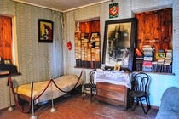](https://www.itinari.com/nl/location/joseph-stalin-underground-printing-house)](https://www.itinari.com/nl/location/joseph-stalin-underground-printing-house" \t "_self)

[Joseph Stalin Underground Printing House](https://www.itinari.com/nl/location/joseph-stalin-underground-printing-house" \t "_self)

[Kaspi Street, T'bilisi, Georgia](https://www.itinari.com/nl/location/joseph-stalin-underground-printing-house" \t "_self)

**Een verhaal van de Drukkerij**

De Drukkerij is gevestigd in de wijk Avlabari in Tbilisi. U kunt reizen dankzij de "tijdmachine" tijdens uw bezoek aan dit museum en teruggaan naar de tijd toen de jonge revolutionaire Stalin leefde en werkte.

De bouw van deze drukkerij werd verzorgd door de heer Mikheil Bochoridze. Hij koos een geschikt gebied in de wijk Avlabari. De heer Rostomashvili was hier eigenaar van het land. Hij was arbeider in de werkplaatsen van de spoorweg. Nadat de heren Bochoridze en Rostomashvili toestemming hadden verkregen voor de bouw, zijn zij begonnen met de bouw van een illegale ondergrondse drukkerij onder het gebouw. In korte tijd bouwden ze een huis met slechts twee kamers. In de jaren 1904-05 begon de Drukkerij te werken.

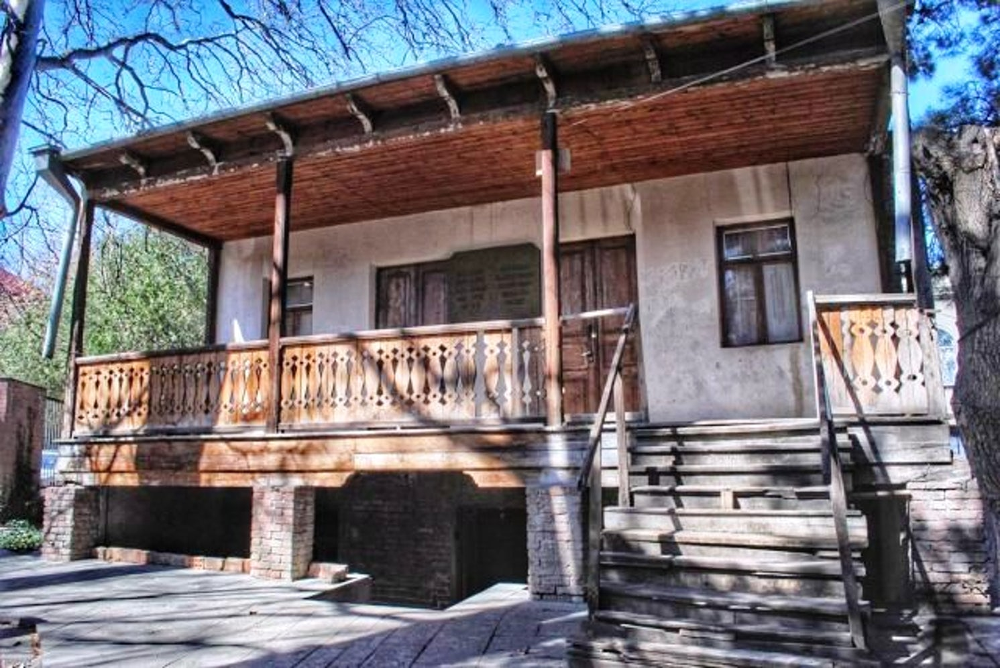

Er waren ook ondergrondse tunnels van 15 meter diep. Van 1904-06 drukte Stalin in het geheim verschillende kranten en brochures uit in het Georgisch, Russisch en Azerbeidzjan, en de revolutionairen verspreidden deze in deze landen. De 24-jarige Stalin ontsnapte uit de hervestiging en begon vanaf 1904 in deze Drukkerij te wonen. Veel artikelen die hier gepubliceerd worden, zijn eigenlijk geschreven door Stalin en daarom is de Drukkerij tegenwoordig verbonden met zijn naam.

**Hoe ontdekten ze de Drukkerij?**

De locatie van de drukkerij was geheim. In 1906 vond de politie het echter per ongeluk tijdens de controle van het gebouw. Een van de politieagenten gooide een brandend papier in de droogwaterput om de diepte te controleren. Een tunnel die naar de Drukkerij leidde bevond zich op de bodem van deze put, dus dit papier vloog in de tunnel. Een politieagent realiseerde zich dat er iets onder het gebouw stond. Ze verbrandden het huis en de eigenaar, de heer Rostomashvili, werd voor altijd in ballingschap gestuurd.

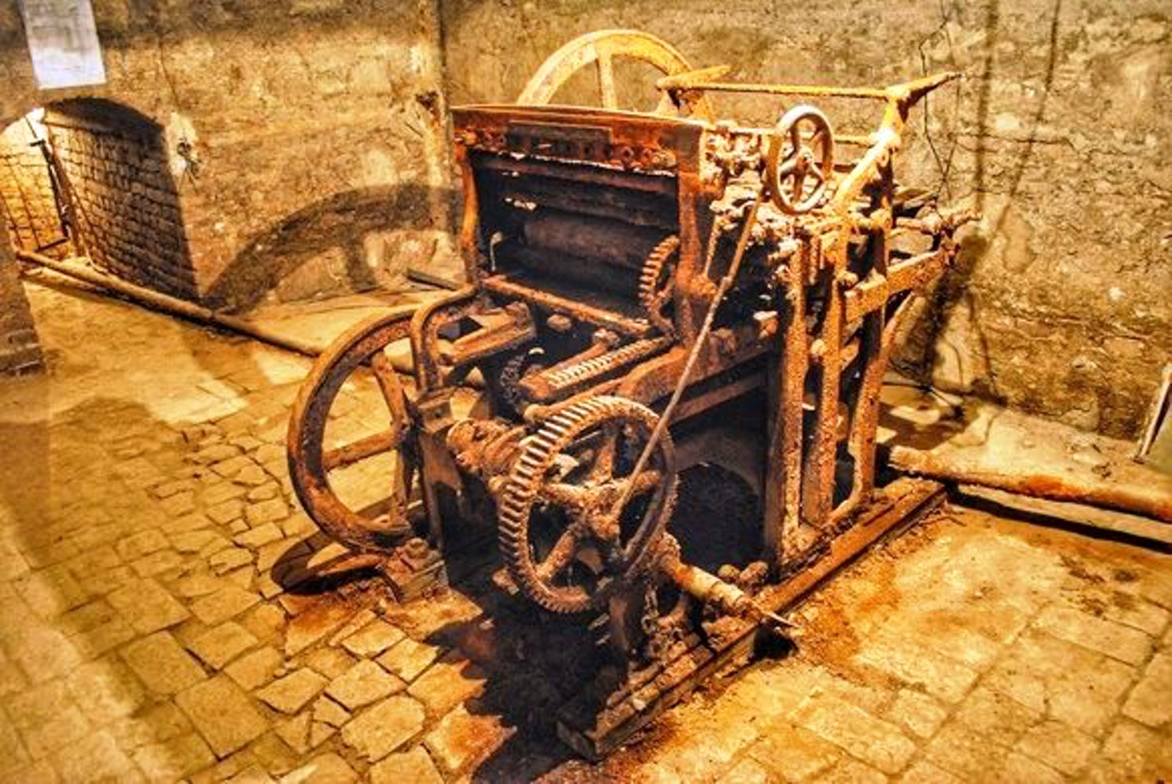

**Ondergrondse drukkerij vandaag**

Tegenwoordig zie je hetzelfde gebouw in de wijk Avlabari. De Georgiërs hebben deze plaats gereconstrueerd. Ze probeerden zijn eerste verschijning te behouden. De Drukkerij heeft vandaag veel bezoekers. Mensen zijn geïnteresseerd in hoe deze plaats werkte, wat waren de geheimen, enz. Mis dus niet het Stalin's Underground Printing House Museum, waar u de geest van Sovjet-Georgië echt kunt voelen als u van geschiedenis houdt.